ТЗ Выгрузка данных по клиентам из Битрикс 24 в 1с

- Если новый клиент, то по нажатию «кнопки» создается в 1с новый контрагент.
- При изменении данных по существующему клиенту обновляются данные в 1с по нажатию «кнопки»

- Закладка «Общая информация»
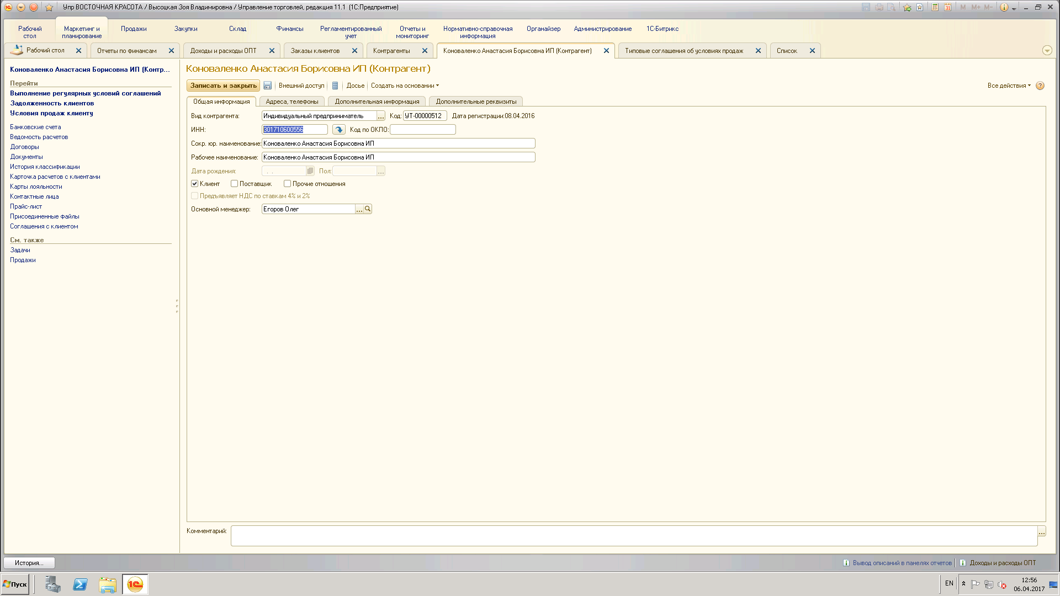
Поле в 1с | Поле в Битрикс 24 | Правило
Вид контрагента | Шаблон реквизита | Если шаблон реквизитов = ИП, то Индивидуальный предприниматель, если шаблон реквизитов = Организация, то Юридическое лицо
ИНН | ИНН
КПП | КПП
ОГРН/ОГРНИП | ОГРН/ОГРНИП
Рабочее название | Название
Сокр. Юр. Наименование | Сокращенное наименование организации
Клиент |  | Поставить галку в 1с автоматом
Основной менеджер | Ответственный
- Закладка «Адреса, телефоны»
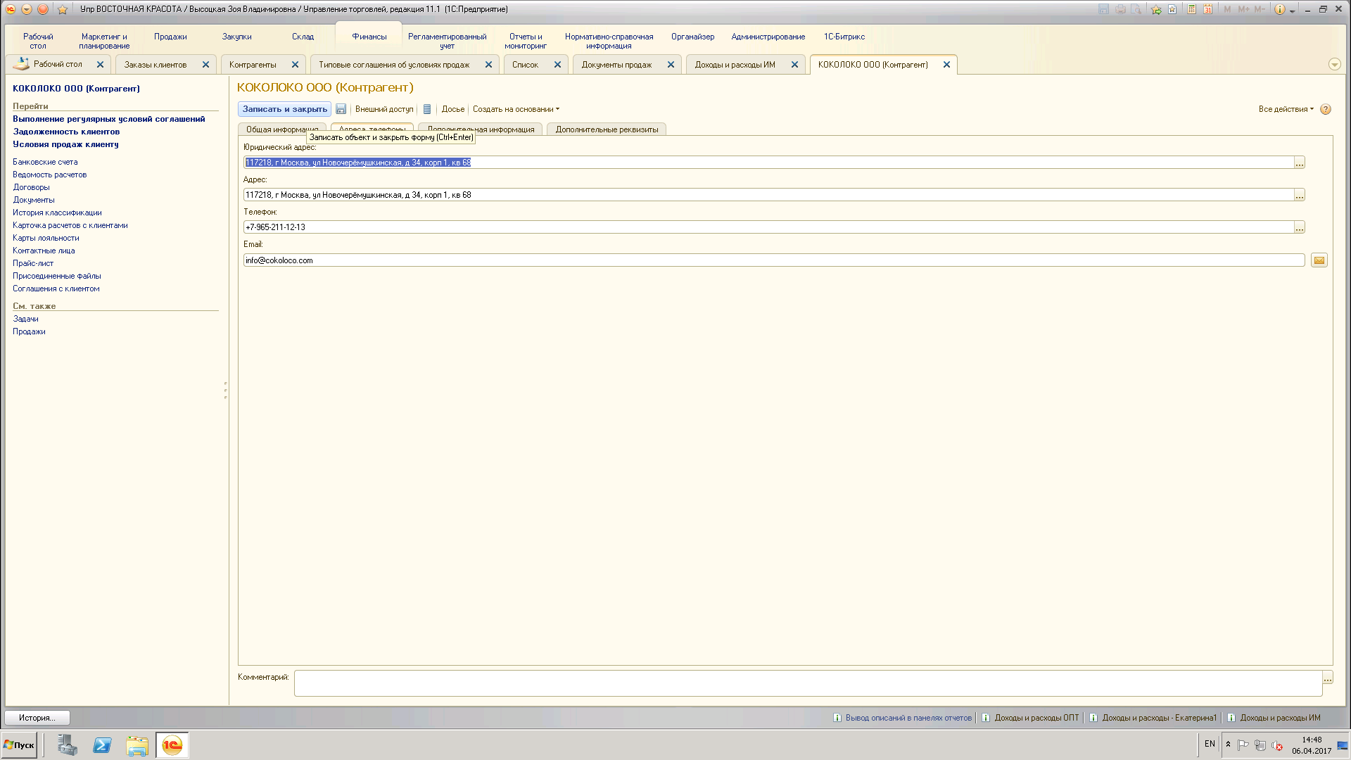
Поле в 1с | Поле в Битрикс 24 | Правило
Юридический адрес | Юридический адрес
Фактический адрес | Фактический адрес
Телефон |  | Из карточки компании
e-mail |  | Из карточки компании

- Закладка дополнительные реквизиты

8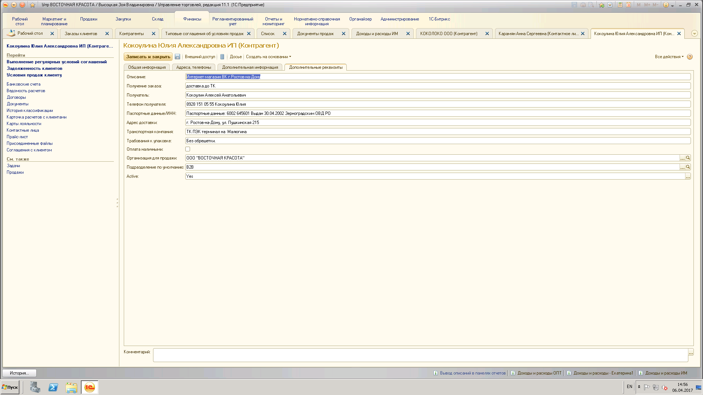
Это информация по отправке груза.
Поле в 1с | Поле в Битрикс 24 | Правило
Получение заказа | Получение заказа | Новое поле в Битрикс с выпадающим списком (самовывоз, доставка до ТК, до клиента, другое)
Получатель | Получатель | Новое поле
Телефон получателя | Телефон получателя | Новое поле
Паспортные данные/ИНН получателя | Паспортные данные/ИНН получателя | Новое поле
Адрес доставки | Адрес доставки | Новое поле
Транспортная компания | Транспортная компания | Адрес доставки
Требования к упаковке | Требования к упаковке
Организация для продажи | Организация для продажи | Выпадающий список ООО «Восточная красота», ООО «Холика Ритейл»
Дополнительные реквизиты/Подразделение по умолчанию | Подразделение | Необходимо создать новое поле в сущности «Компания» с выпадающим списком B2B, B2B сети, B2B –eshops, Франшиза

- Банковские реквизиты
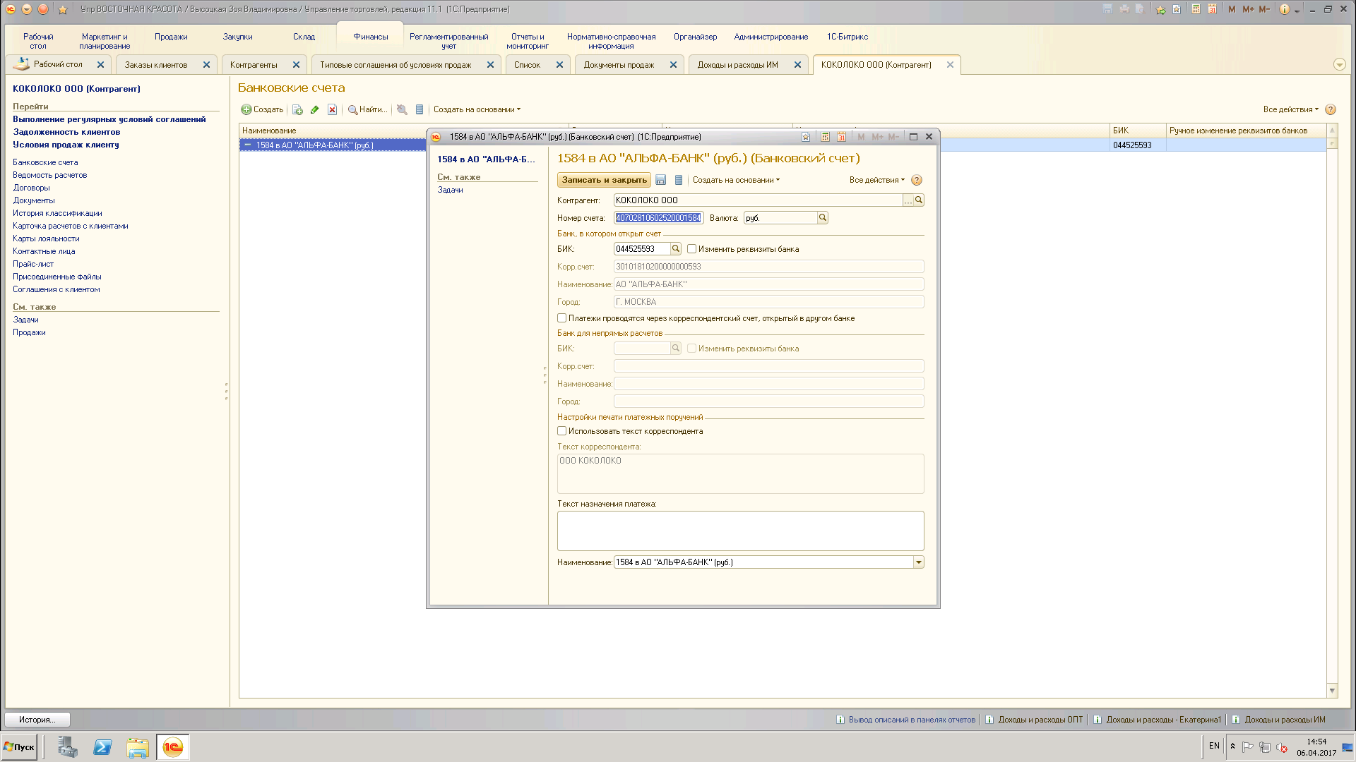
Банковские реквизиты | Банковские реквизиты
БИК Банка | Бик | По Бик автоматически проставляют наименование и кор счет банка
Расчетный счет | Расчетный счет
Валюта | Валюта | Рубли по умолчанию

